Урок-подорож

з використанням інтерактивних елементів тренінгу та здоров'язбережувальних технологій.
на тему:
"Множення десяткових
дробів"
вчитель математики НВК № 125
Шаманська Валентина Наумівна
вища категорія, вчитель-методист
м. Дніпропетровськ
2013
Мета:
- Сприяти закріпленню навичок множення десяткових дробів під час розв'язання вправ та задач;
- Звернути увагу на окремі випадки множення десяткових дробів на 10, 100,…та 0,1; 0,01…
- Сприяти розвитку обчислювальних навичок, логічного мислення, математичного мовлення, уваги, вміння спілкуватися під час роботи в парах та групах, під час кооперативного навчання.
- Сприяти вихованню позитивної мотивації успіху наприкінці уроку (індивідуальний експрес-контроль), інтересу до знань з математики, відповідальності за доручену справу, власні досягнення та досягнення членів групи.

Обладнання: карта «Математичного океану»; магнітофон ; запис шуму океану; стікери.
Вислови про одне з правил учіння:
«Вір у свої сили, виховуй волю»
« Не кажи – «не вмію», а кажи – «навчуся»».
Усна народна творчість

Тренер: Перед вами карта Математичного океану, на якій вказано маршрут від порту «Старт» до порту «Перемога».
Саме цей порт продемонструє перемогу над завданням та над собою.
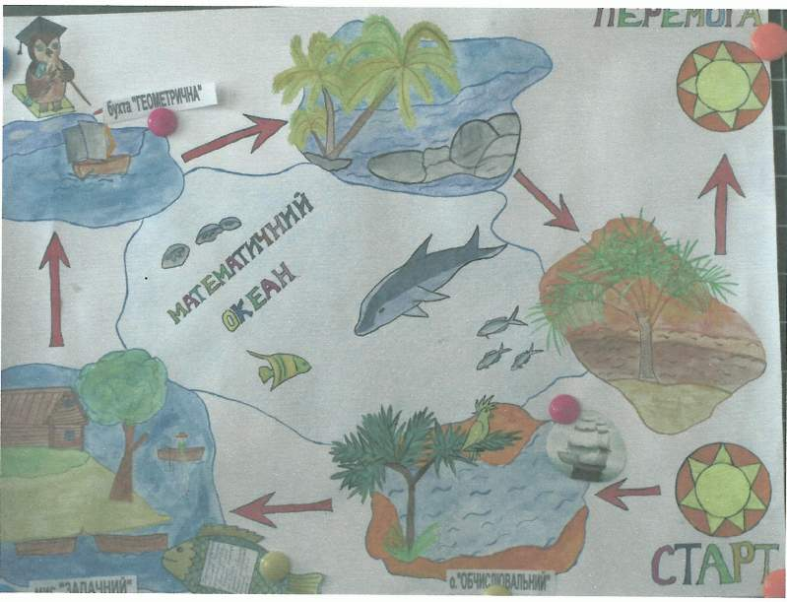
І Вступна частина
Тренер: Почнемо за правилами тренінгу зі знайомства.
Але для цього об`єднаємося в дві команди.
Команду «Кмітливих» і команду «Винахідливих». Сидячи в крузі
промовляємо по черзі слова: «вітрильник», «човен»

ІІ Знайомство команд

«Кмітливі» труднощі долають (разом) ,
Вони завжди перемагають (разом).
Перемогу ми здобудемо (разом),
в боротьбі ми перші будемо (разом).

«Винахідливі» завжди (разом)
сухими вийдуть із води (разом)
Важких завдань для нас немає (разом) -
Сьогодні ми перемагаємо (разом) .
Тренер: Наше знайомство відбулося, тепер дізнаємося, за якими правилами будемо працювати на уроці.
Правила:
- Завдання виконувати правильно і швидко. Всі завдання своєї команди записувати в зошиті.
- Відповідати лаконічно.
- Демонструвати позитивний настрій.

ІІІ Очікування
Кожен із вас на рибках написав свої очікування від уроку, від себе, від тренера, чого маю досягти.
І зараз ви їх прикріпите в районі порту «Старт».
ІV Руханка
Тренер: Уявимо, що вас розділяє суша. Уявили що ви увійшли в море. Літо! Сонце припікає! Разом зі мною повторюємо слова і рухи!
Раз, два ─ всі пірнають, (присіли)
Три, чотири ─ виринають (піднялись).
П`ять, шість ─ на воді (рухами рук в сторони, імітуючи плавання)
Кріпнуть крила молоді (рухи руками як крила)
Дякую! Поаплодували самі собі !
V Основна частин
Конкурс «Підготуй корабель»
Актуалізація знань відбувається в процесі гри «Карусель», в якій за допомогою інтерактивного кооперативного навчання команда хлопців одержить 2 бали за підготовку питань, а кожна дівчинка ─ додаткові бонуси (карточки) за правильну відповідь.
Середнє нерухоме коло ─ дівчата, обличчям до хлопців.
Зовнішнє (рухоме) коло ─ хлопці, обличчям до дівчат.
Рухаючись, хлопці вручають одне питання дівчинці, яка стоїть проти нього. Дівчата відповідають по черзі. Якщо відповідь правильна, карточка залишається у дівчинки (майбутній бонус).
Запитання:
- Як помножити десятковий дріб на 10?
на 100?
на 1000?
- Обчислити : 4,5010
0,38100
0,81000
- Як помножити десятковий дріб на 0,1?
на 0,01?
на 0,001?
- Обчислити: 23,50,1
4,70,01
52,60,001
- Назвати кількість десяткових знаків у добутку:
0,182,7; 2,30,2; 5,1432,15.
- Обчислити:
1,52; 0,30,8; 0,051,2.
Дякую! Поаплодуємо самі собі!
VІ Практична частина
Конкурс «Обчислювальний острів»
Тренер: Кораблі готові, ми вирушаємо у подорож, зайнявши свої місця. На горизонті першим з'являється «Обчислювальний острів».
Для команд:
Робота з підручником (Тарасенков Н.А., 5 кл.)
№1299

«Кмітливі» ─ групова робота
«Винахідливі» ─ групова робота

1) 4) 7)
2,25 0,464 0,0168
Для відповіді делегують по одному учню

2) 5) 9)
2,00 0,625 0,0864

(Та, яка виконує раніше працює усно №1301 (додаткові 2 бонуси)
(правильні: 1), 2), 3).)
Для капітанів (біля дошки демонструють)(індивідуальні завдання на карточках однакові)
Дидактична гра «Лото»

За умовою: 14367=9581 ─ це вірно.
Треба поставити стрілки від умови до відповіді (зліва направо), щоб кількість десяткових знаків була вірною.

14,36,7
14,30,67
0,1430,67
1,430,67
9,581
95,81
0,9581
0,09581

Тренер: Молодці капітани одержують по 2 бонуси для команди і одному бонусу індивідуально.
Перед тим, як вирушити у подорож, знову необхідно відпочити.
Повторимо правила множення десяткових дробів на 10, 100, … і 0,1; 0,01; …, але у віршованій формі (хором) .

(У кожної групи на парті ( і на дошці ) є листи з текстом вірша та малюнком)

Множення
На розрядну одиницю
Множення – чудова справа!
Стрибає кома – подивіться –
То наліво то направо.
Скільки в множнику нулів
Стільки й робиться стрибків.
А стрибати має звичку
До нулів від одинички!
0,1; 0,01; 0,001, , 10; 100; 1000,

Розуміння правила ще раз перевіряється у членів груп за допомогою вправ типу:
5,32 =53,2; 5,32 =532000; 5,32 = 0,532; 5,32 = 0,0532

Один з учнів на дошці вказує на приклад, а учні протилежної команди стоячи роблять рухи з притопом і прихлопом вліво (вправо) стільки кроків (хлопків) на стільки треба перенести кому.
Для учнів, які біля дошки додатково усно №1302 і №1304 (індивідуальні завдання).
Конкурс «Мис Задачний»
Тренер: Увага! Ми наближаємося до «Мису Задачного». Тут розташоване рибацьке селище. На березі нам зустрілися два рибалки, які попросили нас обчислити вагу зловленої ними риби . (Підносять групам рибок із умовою задачі.)

І група ─ задачу
1-го рибалки

Відомо, що рибалка 6 сіток скумбрії по 7,35 кг у кожній та 4 сітки камбали по 6,2 кг у кожній. Скільки кілограмів всього важив його улов?

[7,356+6,24=44,10+24,8=68,9 кг]

ІІ група ─ задачу
2-го рибалки

Відомо, що рибалка спіймав 3 сітки сардини по 8,7 кг у кожній та 5 сіток тунця по 4,25 кг у кожній. Скільки всього кілограмів важив його улов?

[8,73+4,255=26,1+21,25=47,35]
Від кожної групи делегується один учень, який коментує розв'язок.
(За вірне розв'язання команда одержує 2 бали, а яка швидше ─ додатково ще 1 бал).
Під час розв`язання задач від кожної групи відходить по одному учню, імітуючи взяття їх в полон піратами. І розв'язують біля дошки індивідуально задачі геометричного виду, які є пропуском для звільнення з полону.
№ 1311 Р=4,65 8=37,2 см
№ 1313 19,48,22=159,468 см
Про це тренер об'являє після завершення розв'язування задач, нагадуючи що, попереду є «Геометрична бухта» де розташовані пірати, які утримають членів команд. Допомогти у визволенні членів своєї групи з піратського полону намагається кожна група за допомогою інтерактивної технології «Мікрофон».
№ 1303 виконано вірно (невірно)
1), 2), 4), 6) ─ вірно.
Розв'язавши всі вимоги піратів , повертають своїх членів групи на корабель.
VІІ Заключна частина.
Магічна хвилина
(елементи здоров'язбережувальних технологій)
Звучить запис шуму океану.
Тренер: Долаючи перешкоди ви стомилися і зараз саме час відпочити.
Покладіть голови на руки. Заплющить очі. Розслабтеся, ви відчуваєте як ваше тіло стає важким і нерухомим . Воно поринає в реальну безодню океанських хвиль. Але це тільки момент відчуття.
Ви не забуваєте, що зараз урок математики. Ви знаєте правила, вмієте розв'язувати задачі і обчислювати приклади.
Це створює вам заряд енергії, який проходить через ваше тіло до мозку. Ви відчуваєте прилив сил, які наповнюють ваш організм .
А зараз… На рахунок 3 ви всі піднімете голови і почнете продуктивно працювати.
Увага! Один, два, три! І знову в путь, щоб відчути ситуацію успіху, діставшись порту «Перемога»!
VІІІ Зворотній зв'язок (2 хв.)
У кожної групи на партах тести, які виконуються групою. (Хто швидше і вірно 2 бали)
Завдання (2 хв. )
Обвести кружком букву, яка відповідає на вашу думку правильній відповіді.

І група
ІІ група

- Скільки десяткових знаків потрібно відокремити комою в добутку в добутку

3,82,42 ?
2,731,54 ?

а) 1; б) 2; в) 3; г) 4
а) 1; б) 2; в) 3; г) 4

- Виконайте множення:

1,673
32,34

а) 5,01; б) 5,1; в) 4,9; г) 6,1
а) 7,2; б) 7,02; в) 8,3; г) 6,9

Відповіді на дошці для самоперевірки:

І | 1-в, 2-а
ІІ | 1-г, 2-б

Завдання з експрес-контролю (5 хвилин) типу:

1) 11,7310=…
2) 0,0030,1=…
3) 12,050,48=…
4) 7,0585,26=…
а) 11,73; б) 117,3; в) 1,173; г) 1173.
а) 0,003; б) 0,03; в) 0,0003; г) 3.
а) 5,784; б) 0,5784; в) 0,5684; г) 5,684.
розв'язати

ІX Завершення

Тренер:
Кожен з членів групи бере свою рибку з очікуванням (якщо дозволяє час, то зачитують) і якщо очікування справдилися, переміщає її до порту «Перемога», а якщо не зовсім, то залишає її в морі, перед портом «Перемога» (ближче чи вдалині від нього).

Розташовуємося знов в коло, за допомогою «Мікрофона» завершити моє незакінчене речення:

- Найбільш важливим відкриттям на уроці для мене було…
- Сьогоднішній урок мені сподобався тому, що…
Тренер: А мені сподобалася ваша працьовитість, бажання підтримати один одного, проявлення взаєморозуміння та взаємодопомоги.
А завершити наш урок пропоную руханкою про море. Взялися за руки, випрямили їх перед собою і хитаючись то вліво то вправо, одночасно і синхронно повторюємо за мною:
…Море хвилюється раз,
Море хвилюється два,
Але дружбі немає кінця
Об'являється команда, яка перемогла, за колективну роботу, та індивідуальні оцінки.

- Д/з п.31 с.276, повторити, с. 280 відповіді на питання, №1306, №1312, №1314, №1325.
P.S. На тренінг бажано відвести два спарених уроки.

Використані джерела:

Н.А.Тарасенкова Підручник, Математика, 5 кл., «Освіта», 2013
Н.А.Тарасенкова Експрес-контроль з математики, 5 кл., «Освіта», 2013
О.О.Старова, І.С.Маркова, Мій конспект, Математика, 5 кл.,«Освіта», 2013
Журнал «Математика в школі»

